历史———————渣滓洞参观报告
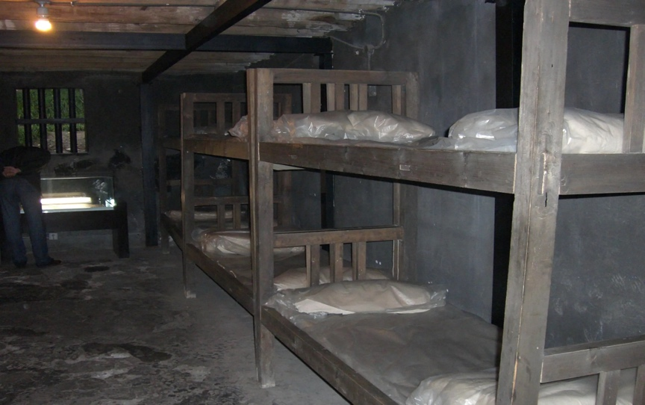
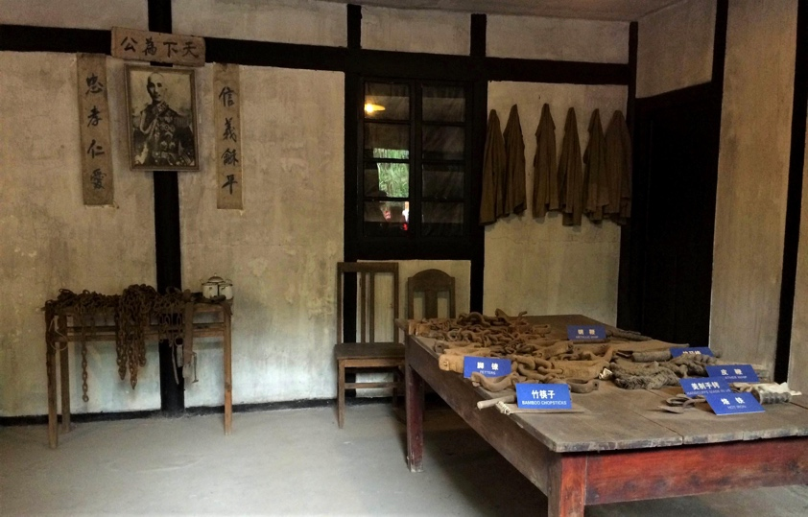
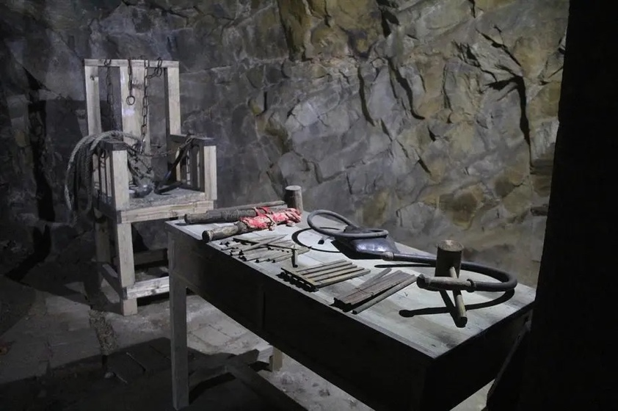
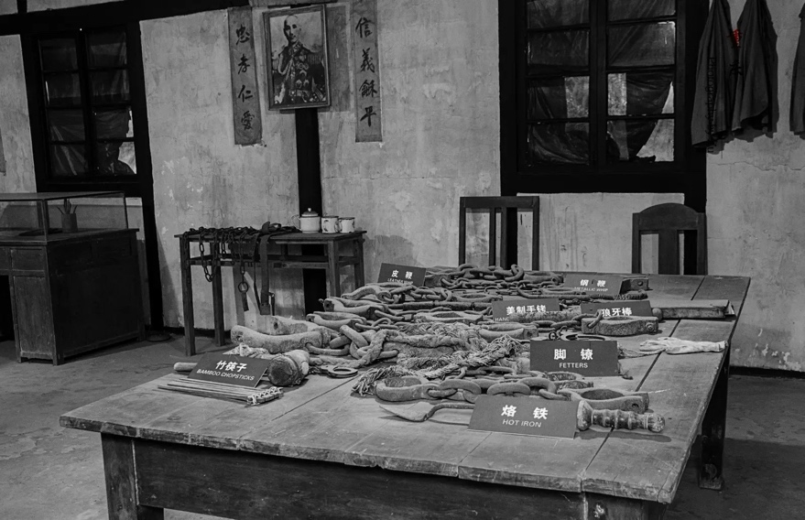
渣滓洞，位于重庆市郊歌乐山下磁器口、五灵观一带，它三面环山，一面临沟，地形隐蔽，距离白公馆2.5千米。1938年起，这里被国民党特务机关改造成秘密监狱，专门用来关押和迫害革命者，许多可歌可泣、英勇悲壮的事迹便发生在此。
渣滓洞原为人工开采的小煤窑，20世纪20年代由陈尔昌开办，因煤少渣多而得名；
1943年，白公馆改为“中美合作所”第三招待所，军统特务遂霸占渣滓洞煤窑，设立看守所，将白公馆关押人员全部迁押渣滓洞；
1946年7月，贵州息烽监狱，重庆望龙门看守所撤销，与渣滓洞合并；
1946年底，渣滓洞关押人员全部迁押白公馆，渣滓洞看守所关闭；
1947年12月，渣滓洞作为重庆行辕第二看守所重新关押“犯人”。关人最多时近300人，共产党员罗世文、江竹筠（江姐）、李青林等先后囚禁于此；
1949年11月27日夜至28日凌晨，特务将全体在押人员集中到男牢楼下16间牢房内集体枪决并焚毁男牢，180余人遇难，15人脱险；
根据有关人员的回忆，20世纪60年代初重建男牢；
1956年，渣滓洞监狱旧址被定为省级重点保护文物；
1988年，被国务院定为全国重点保护文物。

狱中八条”背后的故事

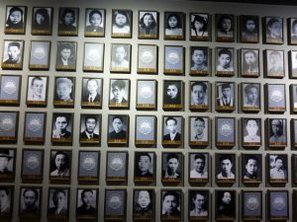
65年前，重庆解放前3天，被关押在渣滓洞、白公馆监狱的绝大多数革命志士被国民党特务残忍屠杀，烈士们在牺牲前留下了一份用血的教训凝结成的、从未完整公开的秘密文件，其中对党提了八条意见，即“狱中八条”。

渣滓洞部分牺牲烈士像

1949年10月1日中华人民共和国宣告成立，正当人们沉浸在无比的喜悦兴奋之中时，国民党反动派在重庆开始了一场大屠杀。

1949年11月27日，在大屠杀的过程中，先关押在渣滓洞，后又转押至白公馆的共产党员罗广斌在白公馆所有枪手暂时转到渣滓洞进行屠杀时，与关押在白公馆的十几名政治犯紧急做看守杨钦典的工作，让他弃暗投明、立功赎罪。在强大的攻心压力下，看守杨钦典打开牢门，使罗广斌等19人虎口脱险、死里逃生。

出狱后的罗广斌，怀着无比悲愤的心情将狱中同志们的讨论，尤其是狱中党组织的分析、总结和建议，写成了一份《重庆党组织破坏经过和狱中情形的报告》，在这个报告中的第七部分，烈士们留下了八条饱含血与泪的意见：

（一）防止领导成员的腐化；

（二）加强党内教育和实际斗争锻炼；

（三）不要理想主义，对上级也不要迷信；

（四）注意路线问题，不要从“右”跳到“左”；

（五）切勿轻视敌人；

（六）注意党员，特别是领导干部的经济、恋爱和生活作风问题；

（七）严格整党整风；

（八）严惩叛徒特务。

监狱墙上警句
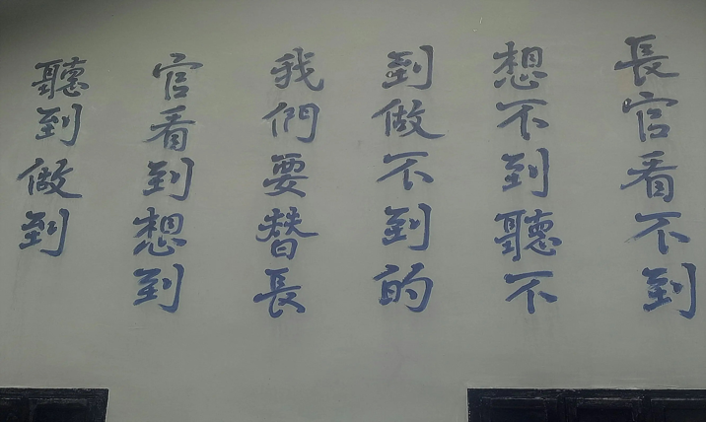
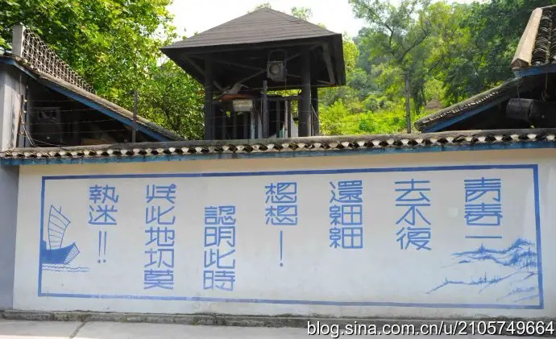

为了从精神上瓦解革命者的斗志，特务们特意在渣滓洞内院墙上写“青春一去不复返，仔细想想，认明此时与此地，切莫执迷。”、“迷津无边，回头是岸”，“宁静忍耐，毋怨毋忧”的标语。外院是特务办公室，刑讯室。外院墙上写有讯示特务的标语“长官看不到、想不到、听不到、做不到的，我们要替长官看到、想到、听到、做到”。

心得体会：
历史能够变成回忆，回忆却不会在历史中抹去
这次参观了渣滓洞，看着曾经的烈士被关押的地方，就能想象到那会儿的他们有多痛苦，但是这些革命者宁愿自己受苦也不愿背叛同伴，他们的精神是值得我们学习的，这也突出了那些关押他们的人有多么可恨！再看看我们现在的生活多么幸福啊！

